# 概述

在项目中总会遇到一些关于加载的优先级问题，所以自己查找资料总结了下，下面有些是转载其他人的，毕竟人家写的不错，自己也就不重复造轮子了，只是略加点了自己的修饰。  
    首先可以肯定的是，加载顺序与它们在 web.xml 文件中的先后顺序无关。即不会因为 filter 写在 listener 的前面而会先加载 filter。同时还存在着这样一种配置节：context-param，它用于向 ServletContext(应用程序上下文信息) 提供键值对。我们的 listener, filter 等在初始化时会用到这些上下文中的信息，那么 context-param 配置节是不是应该写在 listener 配置节前呢？实际上 context-param 配置节可写在任意位置，因此真正的加载顺序为：**context-param -> listener -> filter -> servlet**  
    对于某类配置节而言，与它们出现的顺序是有关的。以 filter 为例，web.xml 中当然可以定义多个 filter，与 filter 相关的一个配置节是 filter-mapping，这里一定要注意，对于拥有相同 filter-name 的 filter 和 filter-mapping 配置节而言，filter-mapping 必须出现在 filter 之后，否则当解析到 filter-mapping 时，它所对应的 filter-name 还未定义。web 容器启动时初始化每个 filter 时，是按照 filter 配置节出现的顺序来初始化的。当请求资源匹配多个 filter-mapping 时，filter 拦截资源是按照 filter-mapping 配置节出现的顺序来依次调用 doFilter() 方法的。  
    servlet 同 filter 类似，此处不再赘述。  
    由此，可以看出，web.xml 的加载顺序是：**context-param -> listener -> filter -> servlet**，而同个类型之间的实际程序调用的时候的顺序是根据对应的 mapping 的顺序进行调用的。  
  
**web.xml文件详解**

1. <web-app>
2. <display-name></display-name> 定义了WEB应用的名字
3. <description></description> 声明WEB应用的描述信息
5. <context-param></context-param> context-param元素声明应用范围内的初始化参数
6. <filter></filter> 过滤器元素将一个名字与一个实现javax.servlet.Filter接口的类相关联
7. <filter-mapping></filter-mapping> 一旦命名了一个过滤器，就要利用filter-mapping元素把它与一个或多个servlet或JSP页面相关联
8. <listener></listener> 事件监听程序，在会话或者servlet环境被创建、修改和删除时得到通知
9. <servlet></servlet> 在向servlet或JSP页面制定初始化参数或定制URL时，必须首先命名servlet或JSP页面。Servlet元素就是用来完成此项任务的
10. <servlet-mapping></servlet-mapping> 服务器一般为servlet提供一个缺省的URL：http://host/webAppPrefix/servlet/ServletName
11. 但是，常常会更改这个URL，以便servlet可以访问初始化参数或更容易地处理相对URL。在更改缺省URL时，使用servlet-mapping元素。
13. <session-config></session-config> 如果某个会话在一定时间内未被访问，服务器可以抛弃它以节省内存。
14. 可通过使用HttpSession的setMaxInactiveInterval方法明确设置单个会话对象的超时值，或者可利用session-config元素制定缺省超时值。
16. <mime-mapping></mime-mapping> 如果Web应用具有想到特殊的文件，希望能保证给他们分配特定的MIME类型，则mime-mapping元素提供这种保证。
17. <welcome-file-list></welcome-file-list> 指示服务器在收到引用一个目录名而不是文件名的URL时，使用哪个文件。
18. <error-page></error-page> 在返回特定HTTP状态代码时，或者特定类型的异常被抛出时，能够制定将要显示的页面。
19. <taglib></taglib> 对标记库描述符文件（Tag Libraryu Descriptor file）指定别名。此功能使你能够更改TLD文件的位置，
20. 而不用编辑使用这些文件的JSP页面。
21. <resource-env-ref></resource-env-ref> 声明与资源相关的一个管理对象
22. <resource-ref></resource-ref> 声明一个资源工厂使用的外部资源
23. <security-constraint></security-constraint> 制定应该保护的URL。它与login-config元素联合使用
24. <login-config></login-config> 指定服务器应该怎样给试图访问受保护页面的用户授权。它与sercurity-constraint元素联合使用
25. <security-role></security-role> 给出安全角色的一个列表，这些角色将出现在servlet元素内的security-role-ref元素
26. 的role-name子元素中。分别地声明角色可使高级IDE处理安全信息更为容易。
27. <env-entry></env-entry> 声明Web应用的环境项。
28. <ejb-ref></ejb-ref> 声明一个EJB的主目录的引用。
29. < ejb-local-ref></ ejb-local-ref> 声明一个EJB的本地主目录的应用。
30. </web-app>

**相应元素配置**  
1、Web应用图标： 指出IDE和GUI工具用来表示Web应用的大图标和小图标  
    <icon>  
        <small-icon>/images/app_small.gif</small-icon>  
        <large-icon>/images/app_large.gif</large-icon>  
    </icon>  
2、Web应用名称： 提供GUI工具可能会用来标记这个特定的Web应用的一个名称  
    <display-name>Tomcat Example</display-name>  
3、Web应用描述： 给出于此相关的说明性文本  
    <disciption>Tomcat Example servlets and JSP pages.</disciption>  
4、上下文参数： 声明应用范围内的初始化参数。  
    <context-param>  
        <param-name>ContextParameter</para-name>  
        <param-value>test</param-value>  
        <description>It is a test parameter.</description>  
    </context-param>  
    在servlet里面可以通过getServletContext().getInitParameter("param-name")得到  
5、过滤器配置：将一个名字与一个实现javaxs.servlet.Filter接口的类相关联。  
    <filter>  
        <filter-name>setCharacterEncoding</filter-name>  
        <filter-class>com.myTest.setCharacterEncodingFilter</filter-class>  
        <init-param>  
            <param-name>encoding</param-name>  
            <param-value>GB2312</param-value>  
        </init-param>  
    </filter>  
    <filter-mapping>  
        <filter-name>setCharacterEncoding</filter-name>  
        <url-pattern>/*</url-pattern>  
    </filter-mapping>  
6、监听器配置  
    <listener>  
        <listerner-class>listener.SessionListener</listener-class>  
    </listener>  
7、Servlet配置  
    基本配置  
    <servlet>  
        <servlet-name>snoop</servlet-name>  
        <servlet-class>SnoopServlet</servlet-class>  
    </servlet>  
    <servlet-mapping>  
        <servlet-name>snoop</servlet-name>  
        <url-pattern>/snoop</url-pattern>  
    </servlet-mapping>  
    高级配置  
    <servlet>  
        <servlet-name>snoop</servlet-name>  
        <servlet-class>SnoopServlet</servlet-class>  
        <init-param>  
            <param-name>foo</param-name>  
            <param-value>bar</param-value>  
        </init-param>  
        <run-as>  
            <description>Security role for anonymous access</description>  
            <role-name>tomcat</role-name>  
        </run-as>  
    </servlet>  
    <servlet-mapping>  
        <servlet-name>snoop</servlet-name>  
        <url-pattern>/snoop</url-pattern>  
    </servlet-mapping>  
    servlet元素说明  
        <servlet-name></servlet-name> 指定servlet的名称  
        <servlet-class></servlet-class> 指定servlet的类名称  
        <jsp-file></jsp-file> 指定web站台中的某个JSP网页的完整路径  
        <init-param></init-param> 用来定义参数，可有多个init-param。在servlet类中通过getInitParamenter(String name)方法访问初始化参数  
        <load-on-startup></load-on-startup>指定当Web应用启动时，装载Servlet的次序。  
                                当值为正数或零时：Servlet容器启动时按数值由小到大的顺序加载servlet.  
                                当值为负或未定义：Servlet容器将在Web客户首次访问这个servlet时加载它  
8、会话超时配置（单位为分钟）  
    <session-config>  
        <session-timeout>120</session-timeout>  
    </session-config>  
9、MIME类型配置  
    <mime-mapping>  
        <extension>htm</extension>  
        <mime-type>text/html</mime-type>  
    </mime-mapping>  
10、指定欢迎文件页配置  
    <welcome-file-list>  
        <welcome-file>index.jsp</welcome-file>  
        <welcome-file>index.html</welcome-file>  
        <welcome-file>index.htm</welcome-file>  
    </welcome-file-list>  
11、配置错误页面  
    (1)、通过错误码来配置error-page  
    <error-page>  
        <error-code>404</error-code>  
        <location>/NotFound.jsp</location>  
    </error-page>  
   上面配置了当系统发生404错误时，跳转到错误处理页面NotFound.jsp。  
    (2)、通过异常的类型配置error-page  
    <error-page>  
        <exception-type>java.lang.NullException</exception-type>  
        <location>/error.jsp</location>  
    </error-page>  
   上面配置了当系统发生java.lang.NullException（即空指针异常）时，跳转到错误处理页面error.jsp  
12、TLD配置  
    <taglib>  
        <taglib-uri>http://jakarta.apache.org/tomcat/debug-taglib</taglib-uri>  
        <taglib-location>/WEB-INF/jsp/debug-taglib.tld</taglib-location>  
    </taglib>  
   如果MyEclipse一直在报错,应该把<taglib> 放到 <jsp-config>中  
    <jsp-config>  
        <taglib>  
            <taglib-uri>http://jakarta.apache.org/tomcat/debug-taglib</taglib-uri>  
            <taglib-location>/WEB-INF/pager-taglib.tld</taglib-location>  
        </taglib>  
    </jsp-config>  
13、资源管理对象配置  
    <resource-env-ref>  
        <resource-env-ref-name>jms/StockQueue</resource-env-ref-name>  
    </resource-env-ref>  
14、资源工厂配置  
    <resource-ref>  
        <res-ref-name>mail/Session</res-ref-name>  
        <res-type>javax.mail.Session</res-type>  
        <res-auth>Container</res-auth>  
    </resource-ref>  
    配置数据库连接池就可在此配置：  
    <resource-ref>  
        <description>JNDI JDBC DataSource of shop</description>  
        <res-ref-name>jdbc/sample_db</res-ref-name>  
        <res-type>javax.sql.DataSource</res-type>  
        <res-auth>Container</res-auth>  
    </resource-ref>  
15、安全限制配置  
    <security-constraint>  
        <display-name>Example Security Constraint</display-name>  
        <web-resource-collection>  
            <web-resource-name>Protected Area</web-resource-name>  
            <url-pattern>/jsp/security/protected/*</url-pattern>  
            <http-method>DELETE</http-method>  
            <http-method>GET</http-method>  
            <http-method>POST</http-method>  
            <http-method>PUT</http-method>  
        </web-resource-collection>  
        <auth-constraint>  
            <role-name>tomcat</role-name>  
            <role-name>role1</role-name>  
        </auth-constraint>  
   </security-constraint>  
16、登陆验证配置  
    <login-config>  
        <auth-method>FORM</auth-method>  
        <realm-name>Example-Based Authentiation Area</realm-name>  
        <form-login-config>  
            <form-login-page>/jsp/security/protected/login.jsp</form-login-page>  
            <form-error-page>/jsp/security/protected/error.jsp</form-error-page>  
        </form-login-config>  
   </login-config>  
17、安全角色：security-role元素给出安全角色的一个列表，这些角色将出现在servlet元素内的security-role-ref元素的role-name子元素中。  
    分别地声明角色可使高级IDE处理安全信息更为容易。  
    <security-role>  
        <role-name>tomcat</role-name>  
    </security-role>  
18、Web环境参数：env-entry元素声明Web应用的环境项  
    <env-entry>  
        <env-entry-name>minExemptions</env-entry-name>  
        <env-entry-value>1</env-entry-value>  
        <env-entry-type>java.lang.Integer</env-entry-type>  
    </env-entry>  
19、EJB 声明  
    <ejb-ref>  
        <description>Example EJB reference</decription>  
        <ejb-ref-name>ejb/Account</ejb-ref-name>  
        <ejb-ref-type>Entity</ejb-ref-type>  
        <home>com.mycompany.mypackage.AccountHome</home>  
        <remote>com.mycompany.mypackage.Account</remote>  
    </ejb-ref>  
20、本地EJB声明  
    <ejb-local-ref>  
        <description>Example Loacal EJB reference</decription>  
        <ejb-ref-name>ejb/ProcessOrder</ejb-ref-name>  
        <ejb-ref-type>Session</ejb-ref-type>  
        <local-home>com.mycompany.mypackage.ProcessOrderHome</local-home>  
        <local>com.mycompany.mypackage.ProcessOrder</local>  
    </ejb-local-ref>  
21、配置DWR  
    <servlet>  
        <servlet-name>dwr-invoker</servlet-name>  
        <servlet-class>uk.ltd.getahead.dwr.DWRServlet</servlet-class>  
    </servlet>  
    <servlet-mapping>  
        <servlet-name>dwr-invoker</servlet-name>  
        <url-pattern>/dwr/*</url-pattern>  
    </servlet-mapping>  
22、配置Struts  
    <display-name>Struts Blank Application</display-name>  
    <servlet>  
        <servlet-name>action</servlet-name>  
        <servlet-class>  
            org.apache.struts.action.ActionServlet  
        </servlet-class>  
        <init-param>  
            <param-name>detail</param-name>  
            <param-value>2</param-value>  
        </init-param>  
        <init-param>  
            <param-name>debug</param-name>  
            <param-value>2</param-value>  
        </init-param>  
        <init-param>  
            <param-name>config</param-name>  
            <param-value>/WEB-INF/struts-config.xml</param-value>  
        </init-param>  
        <init-param>  
            <param-name>application</param-name>  
            <param-value>ApplicationResources</param-value>  
        </init-param>  
        <load-on-startup>2</load-on-startup>  
    </servlet>  
    <servlet-mapping>  
        <servlet-name>action</servlet-name>  
        <url-pattern>*.do</url-pattern>  
    </servlet-mapping>  
    <welcome-file-list>  
        <welcome-file>index.jsp</welcome-file>  
    </welcome-file-list>  
  
    <!-- Struts Tag Library Descriptors -->  
    <taglib>  
        <taglib-uri>struts-bean</taglib-uri>  
        <taglib-location>/WEB-INF/tld/struts-bean.tld</taglib-location>  
    </taglib>  
    <taglib>  
        <taglib-uri>struts-html</taglib-uri>  
        <taglib-location>/WEB-INF/tld/struts-html.tld</taglib-location>  
    </taglib>  
    <taglib>  
    <taglib-uri>struts-nested</taglib-uri>  
    <taglib-location>/WEB-INF/tld/struts-nested.tld</taglib-location>  
    </taglib>  
    <taglib>  
        <taglib-uri>struts-logic</taglib-uri>  
        <taglib-location>/WEB-INF/tld/struts-logic.tld</taglib-location>  
    </taglib>  
    <taglib>  
        <taglib-uri>struts-tiles</taglib-uri>  
        <taglib-location>/WEB-INF/tld/struts-tiles.tld</taglib-location>  
    </taglib>  
23、配置Spring（基本上都是在Struts中配置的）  
   <!-- 指定spring配置文件位置 -->  
    <context-param>  
        <param-name>contextConfigLocation</param-name>  
        <param-value>  
            <!--加载多个spring配置文件 -->  
            /WEB-INF/applicationContext.xml, /WEB-INF/action-servlet.xml  
        </param-value>  
    </context-param>  
  
    <!-- 定义SPRING监听器，加载spring -->  
    <listener>  
        <listener-class>org.springframework.web.context.ContextLoaderListener</listener-class>  
    </listener>  
    <listener>  
        <listener-class>  
           org.springframework.web.context.request.RequestContextListener  
        </listener-class>  
    </listener>

# 启动图解

## web容器启动过程

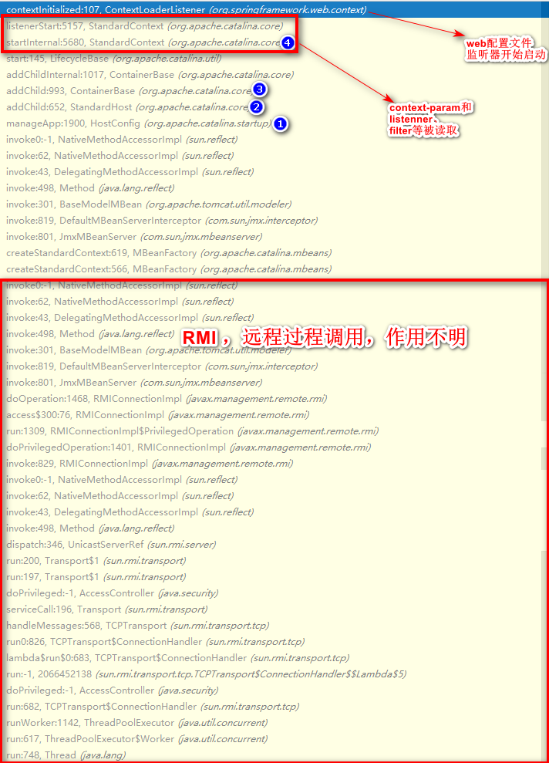

Request 调用过程

调用时，filter 先起作用internalDoFilter调用doFilter

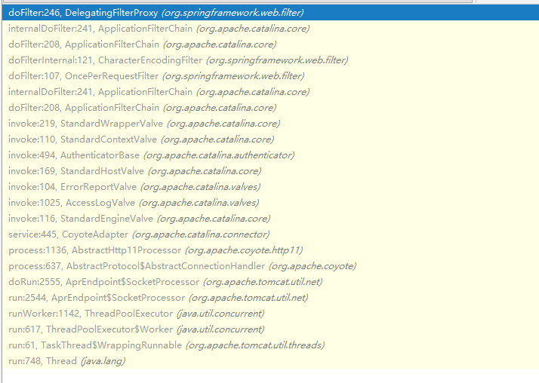

看到本工程四个filter

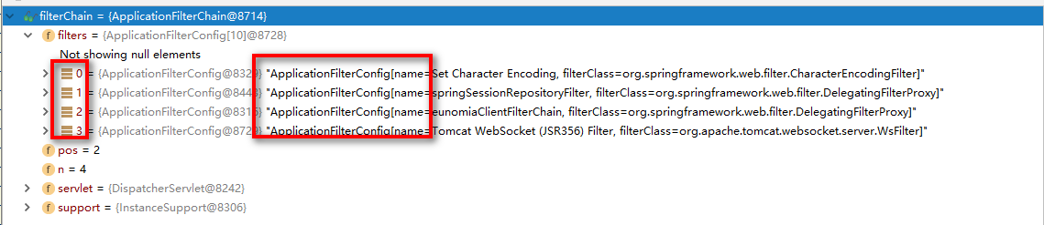

1 和 2重了，DelegatingFilterProxy，这个过滤器里没有实现过滤器的任何逻辑。DelegatingFilterProxy做的事情是代理Filter的方法，从application context里获得bean。这让bean可以获得spring web application context的生命周期支持，使配置较为轻便。bean必须实现javax.servlet.Filter接口，它必须和filter-name里定义的名称是一样的。查看DelegatingFilterProxy的javadoc获得更多信息。

|  |
| --- |
| 在web.xml中  <**filter**>  <**filter-name**>eunomiaClientFilterChain</**filter-name**>  <**filter-class**>org.springframework.web.filter.DelegatingFilterProxy</**filter-class**> </**filter**>  在spring 配置中  <**bean** *id***="eunomiaClientFilterChain"** *class***="com.pt.eunomia.client.util.EunomiaFilterChainProxy"**>  **EunomiaFilterChainProxy是**DelegatingFilterProxy子类，实际起作用的是**EunomiaFilterChainProxy** |

RequestContextListener

监听调用事件并处理

